杨陵区统计局2019年部门决算

保密审查情况：已审查

部门主要负责人审签情况：已审签

目 录
第一部分 部门概况
一、部门主要职责及内设机构
二、部门决算单位构成
三、部门人员情况
第二部分 2019年部门决算表
一、收入支出决算总表
二、收入决算表
三、支出决算表
四、财政拨款收入支出决算总表
五、一般公共预算财政拨款支出决算表
六、一般公共预算财政拨款基本支出决算表
七、一般公共预算财政拨款“三公”经费及会议费、培训费支出决算表
八、政府性基金预算财政拨款收入支出决算表
第三部分 2019年部门决算情况说明
一、收入支出决算总体情况说明
二、收入决算情况说明
三、支出决算情况说明
四、财政拨款收入支出决算总体情况说明
五、一般公共预算财政拨款支出决算情况说明
（一）财政拨款支出决算总体情况说明
（二）财政拨款支出决算具体情况说明
六、一般公共预算财政拨款基本支出决算情况说明
七、一般公共预算财政拨款“三公”经费及会议费、培训费支出决算情况说明
（一）“三公”经费财政拨款支出决算总体情况说明
（二）“三公”经费财政拨款支出决算具体情况说明
（三）培训费支出情况说明
（四）会议费支出情况说明
八、政府性基金预算财政拨款收入支出情况说明
九、国有资本经营财政拨款收入支出情况说明
十、预算绩效情况说明
（一）预算绩效管理工作开展情况说明
（二）部门决算中项目绩效自评结果
十一、其他重要事项说明
（一）机关运行经费支出情况说明
（二）政府采购支出情况说明
（三）国有资产占用及购置情况说明

第四部分 专业名词解释
第一部分 部门概况
一、部门主要职责及内设机构
（一）主要职责。
1、承担组织领导和协调全区统计工作,确保统计数据真实、准确、及时;拟订全区统计政策、规 划及统计调查计划;监督检查统计法规和统计制度的实施情况,依法查处违反统计法规和统计制度的行为。2、贯彻全国统一的基本统计制度，执行国家统计标准，会同完成全区国民经济核算体系和统计指标体系，参与汇编国民经济核算资料。3、组织实施国家重大国情国力普查和专项调查,组织实 施全区人口、经济、农业等重大国情国力普查和投入产出专项调查、1%人口抽样调查等，汇总、整 理和提供有关国情国力方面的统计数据。4、组织实施农林牧渔业、批发和零售业、住宿和餐饮业、 租赁和商务服务业、居民服务和其他服务业、文化体育和娱乐业以及装卸搬运和其他运输服务业、 仓储业、计算机服务业、软件业、科技交流和推广服务业、社会福利业等统计调查,收集、汇总、整 理和提供有关调查的统计数据，综合整理和提供旅游、交通运输、邮政、教育、卫生、社会保障、 公用事业等全区基本统计数据。建立服务业统计信息管理制度、共享制度和发布制度。5、组织实施 能源、投资、消费、价格、收入、科技、人口、劳动力、社会发展基本情况、环境基本状况等统计 调查，收集、汇总、整理和提供有关调查的统计数据，综合整理和提供资源、房屋、对外贸易、对 外经济等全区基本统计数据。6、组织开展与指导全区各部门的经济、社会、科技、文化统计调查 ，统一核定、管理、公布全区基本统计资料，定期发布全区国民经济和社会发展情况的统计信息。 7、对全区国民经济、社会发展、文化事业、科技进步和资源环境等情况进行统计分析、统计预测和 统计监督，向区委、区政府及有关部门提供统计信息和咨询建议。8、依法承担区级各部门的统计调 查项目，指导专业统计基础工作、基层统计基础建设，建立健全统计数据质量审核、监控和评估制 度，开展对重要统计数据的审核、监控和评估，依法监督涉外调查活动。9、负责全区统计专业技术 队伍建设和业务指导培训工作，承担全区统计专业考试。10、建立健全并管理全区统计信息化系统 ，推进统计信息搜集、处理、传输、共享、存储技术和统计数据库体系的现代化;建立健全全区宏观 经济数据库和统计数据库体系;在全区统计系统组织、应用和推广计算机、网络和应用软件技术，建 立网络与信息安全防护监控体系及网络应急保障体系，实时监控网络、业务系统和信息的安全;加强 大数据在全区统计工作中的运用。11、开展全区区域经济社会发展、重点示范镇、战略性新兴产业 统计监测;组织实施全区非公有制企业、非公有制经济成份等方面的调查;建立并组织实施全区全面 建成小康社会统计监测，准确反映全区建设小康社会进程。12、强化统计数据解读、统计服务工作 和统计执法监督工作。13、完成区委、区政府和上级部门交办的其他工作。
（二）内设机构。
统计局机关行政编制 5名。设局长1名，副局长2名，总统计师1名。统计局下属事业单位杨陵区社会经济调查中心，事业单位编制11名，专职副主任1名。
二、部门决算单位构成
纳入2019年本部门决算编制范围的单位共2个，包括本级及所属1个二级预算单位：
序号 | 单位名称
1 | 杨陵区统计局本级（机关）
2 | 杨陵区社会经济调查中心
三、部门人员情况
截止2019年底，本部门人员编制16人，其中行政编制5人、事业编制11人；实有人员21人，其中行政10人、事业11人。单位管理的离退休人员4人。
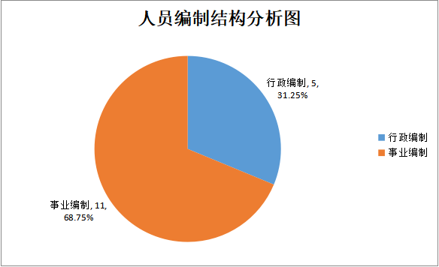
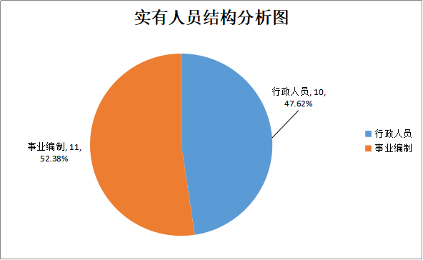

第二部分 2019年度部门决算表
序号 | 内容 | 是否  空表 | 表格为空的理由
表1 | 收入支出决算总表 | 否
表2 | 收入决算表 | 否
表3 | 支出决算表 | 否
表4 | 财政拨款收入支出决算总表 | 否
表5 | 一般公共预算财政拨款支出决算表  （按功能分类科目） | 否
表6 | 一般公共预算财政拨款基本支出决算表 （按经济分类科目） | 否
表7 | 一般公共预算财政拨款“三公”经费及会议费、培训费支出决算表 | 否
表8 | 政府性基金预算财政拨款收入支出  决算表 | 是 | 本部门无基金预算财政拨款收支

收入支出决算总表
公开01表
编制部门：杨陵区统计局 金额单位：万元
收 入 |  | 支 出
项 目 | 决算数 | 项目 | 决算数
1、一般公共预算财政拨款 | 293.41 | 1、一般公共服务支出 | 313.68
2、政府性基金预算财政拨款 | 0 | 2、外交支出 | 0
3、国有资本经营预算财政拨款 | 0 | 3、国防支出 | 0
4、上级补助收入 | 0 | 4、公共安全支出 | 0
5、事业收入 | 0 | 5、教育支出 | 0
6、经营收入 | 0 | 6、科学技术支出 | 0
7、附属单位上缴收入 | 0 | 7、文化旅游体育与传媒支出 | 0
8、其他收入 | 25.00 | 8、社会保障和就业支出 | 0
 |  | 9、卫生健康支出 | 0
 |  | 10、节能环保支出 | 0
 |  | 11、城乡社区支出 | 0
 |  | 12、农林水支出 | 0
 |  | 13、交通运输支出 | 0
 |  | 14、资源勘探信息等支出 | 0
 |  | 15、商业服务业等支出 | 0
 |  | 16、金融支出 | 0
 |  | 17、援助其他地区支出 | 0
 |  | 18、自然资源海洋气象等支出 | 0
 |  | 19、住房保障支出 | 0
 |  | 20、粮油物资储备支出 | 0
 |  | 21、灾害防治及应急管理支出 | 0
 |  | 22、其他支出 | 0
本年收入合计 | 318.41 | 本年支出合计 | 313.68
用事业基金弥补收支差额 | 0 | 结余分配 | 0
年初结转和结余 | 30.78 | 年末结转和结余 | 35.51
收入总计 | 349.19 | 支出总计 | 349.19
注：本表反映部门本年度的总收支和年末结转结余情况。本表金额转换为万元时，因四舍五入可能存在尾差。

收入决算表
公开02表
编制部门：杨陵区统计局 金额单位：万元
项目 |  | 本年收入合计 | 财政拨款收入 | 上级补助收入 | 事业收入 |  | 经营  收入 | 附属单位上缴收入 | 其他  收入
功能分类科目编码 | 科目  名称 | 本年收入合计 | 财政拨款收入 | 上级补助收入 | 小计 | 其中：教育  收费 | 经营  收入 | 附属单位上缴收入 | 其他  收入
合计 |  | 318.41 | 293.41 | 0 | 0 | 0 | 0 | 0 | 25.00
201 | 一般公共服务支出 | 318.41 | 293.41 | 0 | 0 | 0 | 0 | 0 | 25.00
20105 | 统计信息事务 | 318.41 | 293.41 | 0 | 0 | 0 | 0 | 0 | 25.00
2010501 | 行政运行 | 149.44 | 149.44 | 0 | 0 | 0 | 0 | 0 | 0
2010507 | 专项普查活动 | 15.57 | 15.57 | 0 | 0 | 0 | 0 | 0 | 0
2010508 | 统计抽样调查 | 1.93 | 1.93 | 0 | 0 | 0 | 0 | 0 | 0
2010550 | 事业运行 | 118.82 | 118.82 | 0 | 0 | 0 | 0 | 0 | 0
2010599 | 其他统计信息事务支出 | 32.65 | 7.65 | 0 | 0 | 0 | 0 | 0 | 25.00
注：本表反映部门本年度取得的各项收入情况。本表金额转换为万元时，因四舍五入可能存在尾差。

支出决算表
公开03表
编制部门：杨陵区统计局 金额单位：万元
项目 |  |  | 合计 | 基本支出 | 项目支出 | 上缴上  级支出 | 经营支出 | 对附属单位  补助支出
功能分类科目编码 |  | 科目名称
合计 |  |  | 313.68 | 273.43 | 40.26 | 0 | 0 | 0
201 | 一般公共服务支出 |  | 313.68 | 273.43 | 40.26 | 0 | 0 | 0
20105 | 统计信息事务 |  | 313.68 | 273.43 | 40.26 | 0 | 0 | 0
2010501 | 行政运行 |  | 149.44 | 149.44 | 0 | 0 | 0 | 0
2010507 | 专项普查活动 |  | 30.89 | 0 | 30.89 | 0 | 0 | 0
2010508 | 统计抽样调查 |  | 2 | 0 | 2 | 0 | 0 | 0
2010550 | 事业运行 |  | 118.82 | 118.82 | 0 | 0 | 0 | 0
2010599 | 其他统计信息事务支出 |  | 12.54 | 5.17 | 7.37 | 0 | 0 | 0
注：本表反映部门本年度各项支出情况。本表金额转换为万元时，因四舍五入可能存在尾差。
财政拨款收入支出决算总表
公开04表
编制部门：杨陵区统计局 金额单位：万元
收入 |  | 支出
项 目 | 决算数 | 项目 | 合计 | 一般公共预算财政拨款 | 政府性基金预算财政拨款
1、一般公共预算财政拨款 | 293.41 | 1、一般公共服务支出 | 293.41 | 293.41 | 0
2、政府性基金预算财政拨款 | 0 | 2、外交支出 | 0 | 0 | 0
3、国有资本经营预算收入 | 0 | 3、国防支出 | 0 | 0 | 0
 |  | 4、公共安全支出 | 0 | 0 | 0
 |  | 5、教育支出 | 0 | 0 | 0
 |  | 6、科学技术支出 | 0 | 0 | 0
 |  | 7、文化旅游体育与传媒支出 | 0 | 0 | 0
 |  | 8、社会保障和就业支出 | 0 | 0 | 0
 |  | 9、卫生健康支出 | 0 | 0 | 0
 |  | 10、节能环保支出 | 0 | 0 | 0
 |  | 11、城乡社区支出 | 0 | 0 | 0
 |  | 12、农林水支出 | 0 | 0 | 0
 |  | 13、交通运输支出 | 0 | 0 | 0
 |  | 14、资源勘探信息等支出 | 0 | 0 | 0
 |  | 15、商业服务业等支出 | 0 | 0 | 0
 |  | 16、金融支出 | 0 | 0 | 0
 |  | 17、援助其他地区支出 | 0 | 0 | 0
 |  | 18、自然资源海洋气象等支出 | 0 | 0 | 0
 |  | 19、住房保障支出 | 0 | 0 | 0
 |  | 20、粮油物资储备支出 | 0 | 0 | 0
 |  | 21、灾害防治及应急管理支出 | 0 | 0 | 0
 |  | 22、其他支出 | 0 | 0 | 0
财政拨款收入支出决算总表
公开04表
编制部门：杨陵区统计局 金额单位：万元
收入 |  | 支出
项 目 | 决算数 | 项目 | 合计 | 一般公共预算财政拨款 | 政府性基金预算财政拨款
本年收入合计 | 293.41 | 本年支出合计 | 293.41 | 293.41 | 0
年初财政拨款结转和结余 | 0 | 年末财政拨款  结转和结余 | 0 | 0 | 0
一、一般公共预  算财政拨款 | 293.41 | 29.87 | 293.41 | 293.41 | 0
二、政府性基金预  算财政拨款 | 0 | 0 | 0 | 0 | 0
收入总计 | 293.41 | 支出总计 | 293.41 | 293.41 | 0

注：本表反映部门本年度一般公共预算财政拨款和政府性基金预算财政拨款的总收支和年末结转结余情况。本表金额转换为万元时，因四舍五入可能存在尾差。

一般公共预算财政拨款支出决算表（按功能分类科目）
公开05表
编制部门：杨陵区统计局 金额单位：万元
项 目 |  | 本年支出合计 | 基本支出 |  |  | 项目支出 | 备注
功能分类科目编码 | 科目名称 | 本年支出合计 | 小计 | 人员经费 | 公用经费 | 项目支出 | 备注
合计 |  | 293.41 | 273.43 | 261.39 | 12.04 | 19.98
201 | 一般公共服务支出 | 293.41 | 273.43 | 261.39 | 12.04 | 19.98
20105 | 统计信息事务 | 293.41 | 273.43 | 261.39 | 12.04 | 19.98
2010501 | 行政运行 | 149.44 | 149.44 | 137.40 | 12.04 | 0
2010507 | 专项普查活动 | 15.57 | 0 | 0 | 0 | 15.57
2010508 | 统计抽样调查 | 1.93 | 0 | 0 | 0 | 1.93
2010550 | 事业运行 | 118.82 | 118.82 | 118.82 | 0 | 0
2010599 | 其他统计信息事务支出 | 7.65 | 5.17 | 5.17 | 0 | 2.48
注：本表反映部门本年度一般公共预算财政拨款实际支出情况。本表金额转换为万元时，因四舍五入可能存在尾差。
一般公共预算财政拨款基本支出决算表（按经济分类科目）
公开06表
编制部门：杨陵区统计局 金额单位：万元
项 目 |  | 本年支出合计 | 人员经费 | 公用经费 | 备注
经济分类科目编码 | 科目名称
合计 |  | 273.43 | 261.39 | 12.04
301 | 工资福利支出 | 261.23 | 261.23
30101 | 基本工资 | 91.5 | 91.50
30102 | 津贴补贴 | 44.38 | 44.38
30103 | 奖金 | 41.22 | 41.22
30106 | 伙食补助费 | 5.17 | 5.17
30107 | 绩效工资 | 34.07 | 34.07
30108 | 机关事业单位基本养老保险费 | 17.45 | 17.45
30113 | 住房公积金 | 27.44 | 27.44
302 | 商品和服务支出 | 12.04 |  | 12.04
30201 | 办公费 | 0.16 |  | 0.16
30204 | 手续费 | 0.01 |  | 0.01
30205 | 水费 | 0.04 |  | 0.04
30207 | 邮电费 | 3.06 |  | 3.06
30228 | 工会经费 | 3.44 |  | 3.44
30239 | 其他交通费用 | 5.12 |  | 5.12
30299 | 其他商品和服务支出 | 0.21 |  | 0.21
303 | 对个人和家庭的补助 | 0.16 | 0.16
30309 | 奖励金 | 0.16 | 0.16
注：本表反映部门本年度一般公共预算财政拨款基本支出明细情况。本表金额转换为万元时，因四舍五入可能存在尾差。
一般公共预算财政拨款“三公”经费
及会议费、培训费支出决算表
公开07表
编制部门：杨陵区统计局 金额单位：万元
项目 | 一般公共预算财政拨款安排的“三公”经费 |  |  |  |  |  | 会议费 | 培训费
项目 | 小计 | 因公出国（境）费用 | 公务接待费 | 公务用车购置及运行维护费 |  |  | 会议费 | 培训费
 |  |  |  | 小计 | 公务用车购置费 | 公务用车运行维护费 | 会议费 | 培训费
项目 | 1 | 2 | 3 | 4 | 5 | 6 | 7 | 8
预算数 | 2.83 | 0 | 1.8 | 1.03 | 0 | 1.03 | 5 | 8
决算数 | 1.72 |  | 1.72 |  |  |  |  | 0.82
注：本表反映部门本年度一般公共预算财政拨款“三公”经费、会议费、培训费的预算数和实际支出。预算数为调整预算数。本表金额转换为万元时，因四舍五入可能存在尾差。

政府性基金预算财政拨款收入支出决算表
公开08表
编制部门：杨陵区统计局 金额单位：万元
项 目 |  | 年初结转和结余 | 本年收入 | 本年支出 |  |  | 年末结转和结余
功能分类科目编码 | 科目名称 | 年初结转和结余 | 本年收入 | 小计 | 基本支出 | 项目支出 | 年末结转和结余
合计
注：本表反映部门本年度政府性基金预算财政拨款收入支出及结转和结余情况。本表金额转换为万元时，因四舍五入可能存在尾差。

第三部分 2019 年部门决算情况说明

一、收入支出决算总体情况说明
2019年收入、支出总计349.19万元，较2018年收入、支出总计各增加35.42万元，增长11.29%，主要原因是人员经费及项目收入、支出增加。
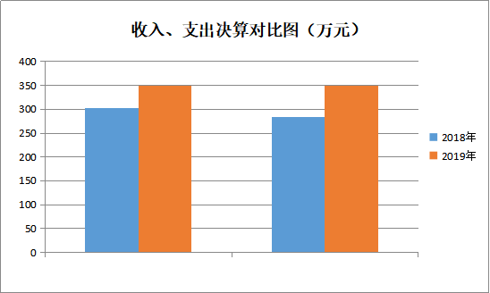
二、收入决算情况说明
2019年收入合计349.19元，其中：财政拨款收入293.41万元，占84.03%；事业收入0万元，占0%；经营收入0万元，占0%；其他收入25万元，占7.16%，年初结转和结余30.78万元，占8.81%。
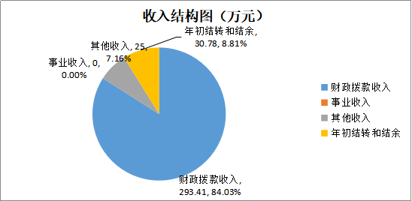
三、支出决算情况说明
2019年支出合计349.19万元，其中：基本支出273.43万元，占78.3%；项目支出40.26万元，占11.53%；经营支出0万元，占0%，年末结转和结余35.51万元，占10.17%。
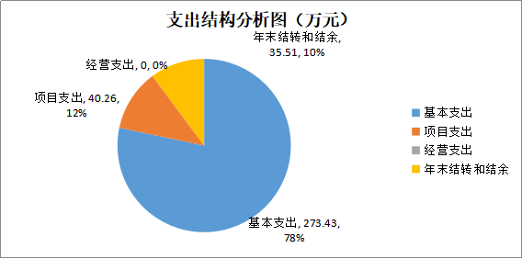

四、财政拨款收入支出决算总体情况说明
2019年财政拨款收入、支出293.41万元，较上年269.22万元，增加24.19万元，增长8.99%，主要原因是人员经费及项目收入、支出增加。
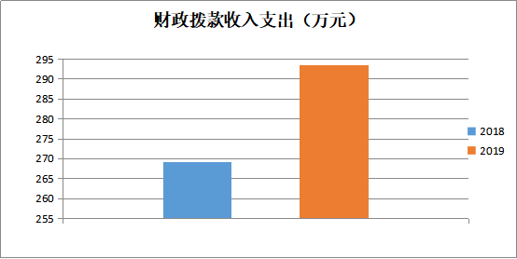
五、一般公共预算财政拨款支出决算情况说明
（一）财政拨款支出决算总体情况说明。
2019 年财政拨款支出293.41万元，占本年支出合
计的84.03%。与上年相比，财政拨款支出增加24.19万元，增长8.99%，主要原因是人员经费支出及项目支出增加。
（二）财政拨款支出决算具体情况说明。
2019 年财政拨款支出年初预算为307.62万元，支出决算为293.41万元，完成年初预算的95.38%。按照政府功能分类科目，其中：
1.一般公共服务支出（类）统计信息事务（款）行政运行（项）。
年初预算为116.25万元，支出决算为149.44万元，完成年初预算的128.55%。决算数大于预算数主要原因是单位人员变动。
2.一般公共服务支出（类）统计信息事务（款）专项普查活动（项）。 年初预算为40万元，支出决算为15.57万元，完成年初预算的38.93%。决算数小于预算数的主要原因是专项普查工作尚未结束。
3.一般公共服务支出（类）统计信息事务（款）统计抽样调查（项）。 年初预算为5万元，支出决算为1.93万元，完成年初预算的38.6%。决算数小于预算数的主要原因是统计抽样调查工作尚未结束。
4.一般公共服务支出（类）统计信息事务（款）事业运行（项）。
年初预算为126.37万元，支出决算为118.82万元，完成年初预算的94.03%。决算数小于预算数的主要原因是单位人员变动。
- 一般公共服务支出（类）统计信息事务（款）其他统计信息事务支出（项）。年初预算为15万元，支出决算为7.65万元，完成年初预算的51%。决算数小于预算数的主要原因是专项调查工作尚未结束。
六、一般公共预算财政拨款基本支出决算情况说明
2019年一般公共预算财政拨款基本支出273.43万元，包括：人员经费支出261.39万元和公用经费支出12.04万元。
人员经费261.39万元，主要包括基本工资91.5万元，津贴补贴44.38万元，奖金41.22万元，伙食补助5.17万元，绩效工资34.07万元，机关事业单位基本保险养老缴费17.45万元，住房公积金27.44万元，奖励金0.16万元。
公用经费12.04万元，主要包括办公费0.16万元，手续费0.01万元，水费0.04万元，邮电费3.06万元，工会经费3.44万元，其他交通费用5.12万元，其他商品服务支出0.21万元。
七、一般公共预算财政拨款“三公”经费及会议费、培训费支出决算情况说明
（一）“三公”经费财政拨款支出决算总体情况说明。
2019年“三公”经费财政拨款支出预算为2.83万元，支出决算为1.72万元，完成预算的60.78%。决算数较预算数减少1.11万元，主要原因是我局严格贯彻执行中央八项规定，从严控制公务接待支出。
（二）“三公”经费财政拨款支出决算具体情况说明。
2019年“三公”经费财政拨款支出决算中，因公出国（境）费支出决算0万元，占0%；公务用车购置费支出0万元，占0%；公务用车运行维护费支出决算0万元，占0%；公务接待费支出决算1.72万元，占100%。具体情况如下：
1.因公出国（境）支出情况说明。
2019年因公出国（境）团组0个，0人次，预算为0万元，支出决算为0万元，完成预算的100%，决算数与预算数持平，主要原因是本单位2019年无因公出国（境）预算和支出。
2.公务用车购置费用支出情况说明。
2019年购置车辆0台，预算为0万元，支出决算为0万元，完成预算的100%，决算数与预算数持平，主要原因是本单位2019年无公务用车购置费预算和支出。
3.公务用车运行维护费用支出情况说明。
2019年公务用车运行维护费预算为0万元，支出决算为0万元0，完成预算的100%，决算数与预算数持平，主要原因是无公务用车运行维护费预算和支出。
4.公务接待费支出情况说明。
2019年公务接待5批次，60人次，预算为1.8万元，支出决算为1.72万元，完成预算的95.56%，决算数较预算数减少0.08万元，主要原因是我局严格贯彻执行中央八项规定，从严控制公务接待支出。
（三）培训费支出情况说明。
2019年培训费预算为8万元，支出决算为0.82万元，完成预算的10.25%，决算数较预算数减少7.18万元，主要原因是压缩培训规模及次数。
（四）会议费支出情况说明。
2019年会议费预算为5万元，支出决算为0万元，完成预算的0%，决算数较预算数减少5万元，主要原因是本年未支出会议费。
八、政府性基金预算财政拨款收入支出情况说明
本部门无政府性基金决算收支，并已公开空表。
九、国有资本经营财政拨款收入支出情况说明
本部门无国有资本经营决算拨款收支。
十、预算绩效情况说明
（一）预算绩效管理工作开展情况说明。
根据预算绩效管理要求，本部门组织对 2019年一般公共预算项目支出全面开展绩效自评，其中，一级项目0个，二级项目0个，共涉及资金0万元，占一般公共预算项目支出总额的0%。对 2019年0个政府性基金预算项目支出开展绩效自评，共涉及资金0万元，占政府性基金预算项目支出总额的0%
（二）部门决算中项目绩效自评结果。
统计专项业务项目绩效自评综述：根据年初设定的绩效目标，项目自评得分88分。项目全年预算数60万元，执行数25.28万元，完成预算的42.13%。主要产出和效果：通过项目设施对农业、工业、服务业、批零贸易、住餐业等行业的统计调查，收集、汇总、整理和提供有关调查的统计数据。并按照国务院和国家统计局以及陕西省第四次全国经济普查领导小组的要求，完成全区第四次全国经济普查工作任务，更好满足统计业务发展需求。发现问题及原因：预算执行率偏低，主要原因是部分项目支出使用结余资金。下一步改进措施：及时掌握资金支出进度，督促加快项目实施进度。并根据预算执行发现的问题对预算进行必要修正。

十一、其他重要事项说明
（一）机关运行经费支出情况说明。
2019年机关运行经费预算为12.04万元，支出决算为12.04万元，完成预算的100%。决算数与预算数持平。
（二）政府采购支出情况说明。
本部门2019年无政府采购支出。
（三）国有资产占用及购置情况说明。
截至2019年末，本部门机关及所属单位共有车辆0辆；单价50万元以上的通用设备0台（套）；单价100万元以上的专用设备0台（套）。2019年当年购置车辆0辆；购置单价50万元以上的通用设备0台（套）；购置单价100万元以上的专用设备0台（套）。
第四部分 专业名词解释
1.基本支出：指为保障机构正常运转、完成日常工作任务而发生的各项支出。
2.项目支出：指单位为完成特定的行政工作任务或事业发展目标所发生的各项支出。
3.“三公”经费：指部门使用一般公共预算财政拨款安排的因公出国（境）费、公务用车购置及运行费和公务接待费支出。
4.财政拨款收入：指本级财政当年拨付的资金。

